**10/24 마이크 어레이 조사**

마이크 어레이란?

마이크 어레이는 말 그대로 여러 개의 마이크를 연결한 것이다. 마이크를 단순히 이어 놓기만 한다면 각각 녹음하는 신호는 약간의 차이만 있을 뿐이다. 하지만 녹음한 신호를 어떻게 후처리(Post-Processing) 하느냐에 따라 다양한 효과를 노릴 수 있다. 이를테면 후처리를 통해 마이크 어레이가 방향성을 가지도록 만들 수 있다.

찾아본 결과, 사용하지 않는 이유 : 마이크 어레이에 대한 정확한 사용법과 현재 우리의 상황에 맞게 사용할 수 있을지 의문이 듦. 그리고 현재 필요한 마이크는 어시스턴트 테스트 용도로 사용할 예정이므로 어레이 마이크 대신 usb 포트 마이크를 구매하기로 하였다.

**10/25 Google Assistant Service 재설치 및 테스트 내용**

개요 : 전에 설치하다가 갑작스런 오류로 인해 연기되었던 구글 어시스턴트 재설치 및 테스트를 진행하기로 함.

설치 : <https://developers.google.com/assistant/sdk/guides/service/python>

구글 어시스턴트 서비스 튜토리얼 페이지에 나와있는 설치 방법 참고하여 진행하였다.

설치 시 준비물

* 라즈베리파이
* USB 마이크
* 스피커 (3.5mm 잭 이용 ) –> 이어폰으로 대체
* 구글 계정

**설치 과정**

라즈베리파이에 본체에 마이크, 스피커 연결

* 구글 어시스턴트에서 사용할 마이크와 스피커를 직접 설정해 주어야 한다. 설정하지 않고 다음 단계를 진행하면 마지막 어시스턴트 실행 단계에서 마이크와 스피커가 없다고 중지된다.

구글 어시스턴트 오디오 구성 및 테스트

1. 녹음 및 재생장치 설정

arecord -l

aplay -l

arecord -l 명령어로 녹음장치 리스트를, aplay -l은 재생 장치 리스트를 보여준다.

1. .asoundrc 파일명을 가진 텍스트 파일에 작성

pcm.!default {

type asym

capture.pcm "mic"

playback.pcm "speaker"

}

pcm.mic {

type plug

slave {

pcm "hw:<card number>,<device number>"

}

}

pcm.speaker {

type plug

slave {

pcm "hw:<card number>,<device number>"

}

}

1. 스피커 테스트

speaker-test -t wav

1. 마이크 테스트

arecord --format=S16_LE --duration=5 --rate=16000 --file-type=raw out.raw

aplay --format=S16_LE --rate=16000 out.raw

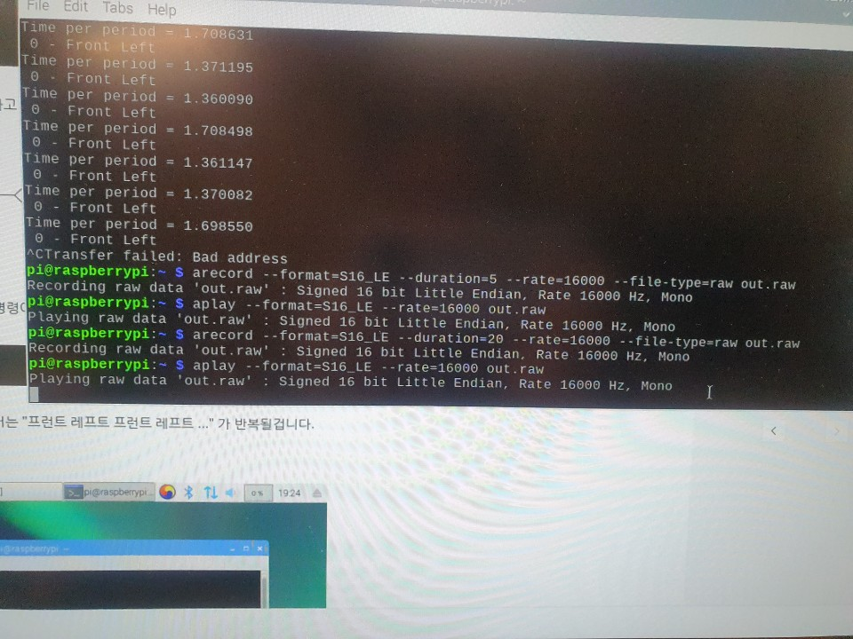

구글계정과 구글 어시스턴트 연동

설치 방법 : <https://m.blog.naver.com/skyshin0304/221291601237> 에 자세히 나와있음

파이썬3 환경 설정 및 구글 어시스턴트 설치

여기서 파이썬 3 환경은 이미 설치가 되어 있는 상태로 구글 어시스턴트 패키지만 설치하였다.

python -m pip install --upgrade google-assistant-sdk [samples]

python -m pip install --upgrade google-auth-oauthlib [tool]

샘플 코드 및 도구를 실행할 수 있는 자격 증명을 생성한다. Reference the JSON file you downloaded in a previous [step](https://papago.naver.net/apis/site/proxy?data=0F9up3Acp3EuoaDip2EeY2q1nJEypl9mMKW2nJAyY3O5qTuiov9yoJWyMP9lMJqcp3Eypv1xMKMcL2HhnUEgoPAxo3qhoT9uMP1wpzIxMJ50nJSfplW9FSZmrlW1pzjvBvWbqUEjpmbiY2EyqzIfo3OypaZhM29iM2kyYzAio); you may need to copy it the device. 이전 [단계](https://papago.naver.net/apis/site/proxy?data=0F9up3Acp3EuoaDip2EeY2q1nJEypl9mMKW2nJAyY3O5qTuiov9yoJWyMP9lMJqcp3Eypv1xMKMcL2HhnUEgoPAxo3qhoT9uMP1wpzIxMJ50nJSfplW9FSZmrlW1pzjvBvWbqUEjpmbiY2EyqzIfo3OypaZhM29iM2kyYzAio)에서 다운로드한 JSON파일을 참조한다. Do not rename this file.

Google-tauthlible-tool--scope\\--save--headed--cliest-secrets.*/path/to/*client_secret_client_secret_*client-id*.json

**결과 : 결과는 성공적으로 나왔으며, 질문을 받으면 그에 맞는 답변이 나오는 것을 알 수 있었다. 답변은 터미널에 입력되지 않고 음성으로만 출력이 된다.**

